**NGÀY NHÀ GIÁO VIỆT NAM 20/11/2024**

**TRƯỜNG MẦM NON THANH MỸ 2**

Sinh thời Cố thủ tướng Phạm Văn Đồng đã từng nói: “Nghề dạy học là nghề cao quý nhất trong các nghề cao quý, sáng tạo nhất trong các nghề sáng tạo”.

Còn ngày nay khi còn là Bộ trưởng Bộ GD&ĐT Nguyễn Thiện Nhân cũng đã nói: Tương lai của dân tộc Việt Nam trong thể kỉ XXI là nằm ở khối óc và trái tim của các thầy cô giáo.

Có thể thấy sứ mạng cao cả mà những người thầy đang mang trên vai thật lớn lao và xã hội luôn biết ơn, tin tưởng và tôn vinh nghề giáo, tôn vinh những người thầy đang ngày đêm cần mẫn trong sự nghiệp trồng người.

Ngày 20/11 là nét đẹp truyền thống của dân tộc Việt Nam, được hình thành từ ngàn xưa đến nay. Có thể nói, cha mẹ sinh ra và nuôi dưỡng ta khôn lớn, những người khai sáng tâm hồn, truyền thụ kiến thức, chấp cánh ước mơ để bay đến những chân trời tươi sáng, giúp ta nên người là phần lớn là công lao của thầy, cô giáo, vì thế đã được lớp lớp học trò tôn kính suốt đời và được xã hội tôn vinh.

Nếu có ai ví thầy cô giáo như những người lái đò đưa khách qua sông thì đúng vậy, đó là những người lái đò tận tâm và đầy trách nhiệm. Những người lái đò ấy đã đưa chuyến đò tri thức vượt qua sóng gió, cận bến tương lai an lành. Cuộc đời nhà giáo là hành trình chuyến đò du ngoạn, để rồi khi các “hành khách” đã đến bến bình an, vẫn còn đó nỗi nhớ thương về người lái đò. Theo năm tháng, mỗi người học đều trưởng thành, đều mang theo lòng tri ân sâu sắc dành cho thầy cô - những người đã hết lòng dìu bước, nâng cánh để ta bay xa trên bầu trời tri thức.

Các thầy cô giáo vẫn gắn bó với mái trường với đàn em thân yêu, mỗi bục giảng các thầy cô giáo đã trang bị cho học sinh những kiến thức để từng ngày hoàn thiện cả về kiến thức và cốt cách trở thành những công dân có ích cho xã hội.

*" Có một nghề bụi phấn dính đầy tay*

*Người ta bảo đó là nghề cao quí nhất*

*Có một nghề không ươm cây vào đất*

*Lại nở cho đời những đóa hoa thơm ".*

Ngày nhà giáo Việt Nam 20/11 vui mừng đến thế, niềm vui lớn nhất đó là được sống trong một môi trường giáo dục tràn ngập sự yêu thương, chia sẻ, giúp đỡ chăm lo của Đảng, chính quyền, các ban ngành đoàn thể, hội cha mẹ học sinh và toàn thể nhân dân đã dành cho nhà trường các thầy giáo cô giáo gắn bó hơn với sự nghiệp trồng người. Học sinh được học tập trong một môi trường giáo dục thân thiện, Lớp sau kế cận lớp trước, các thầy cô giáo đã dìu dắt hàng vạn học sinh trưởng thành, trình độ chuyên môn nghiệp vụ được nâng lên đáp ứng với yêu cầu đổi mới toàn diện về giáo dục thực hiện trong cả nước. Mỗi người thầy, người cô luôn nêu cao tinh thần trách nhiệm với lòng nhiệt huyệt của mình nâng cao chất lượng giáo dục và đào tạo và không ngừng học tập rèn luyện là tấm gương sáng luôn xứng đáng là niềm tin cho các thế hệ học sinh và của Đảng bộ và nhân dân toàn xã.

*Sau đây là một số hình ảnh hoạt động của ngày 20/11:*

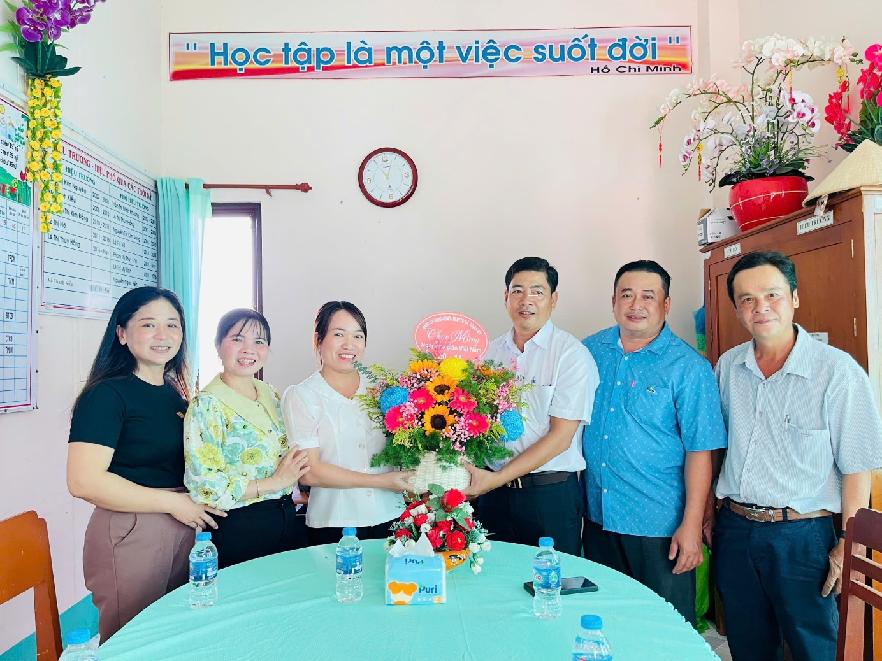

*Đảng Ủy xã Thanh Mỹ đến chúc mừng tập thể trường Mầm non Thanh Mỹ 2*

*nhân ngày nhà giáo Việt Nam 20/11*

|  |  |
| --- | --- |
|  |  |
|  |  |

*Hình ảnh họp mặt của tập thể cán bộ, giáo viên, nhân viên*

*nhân ngày nhà giáo Việt Nam 20/11*

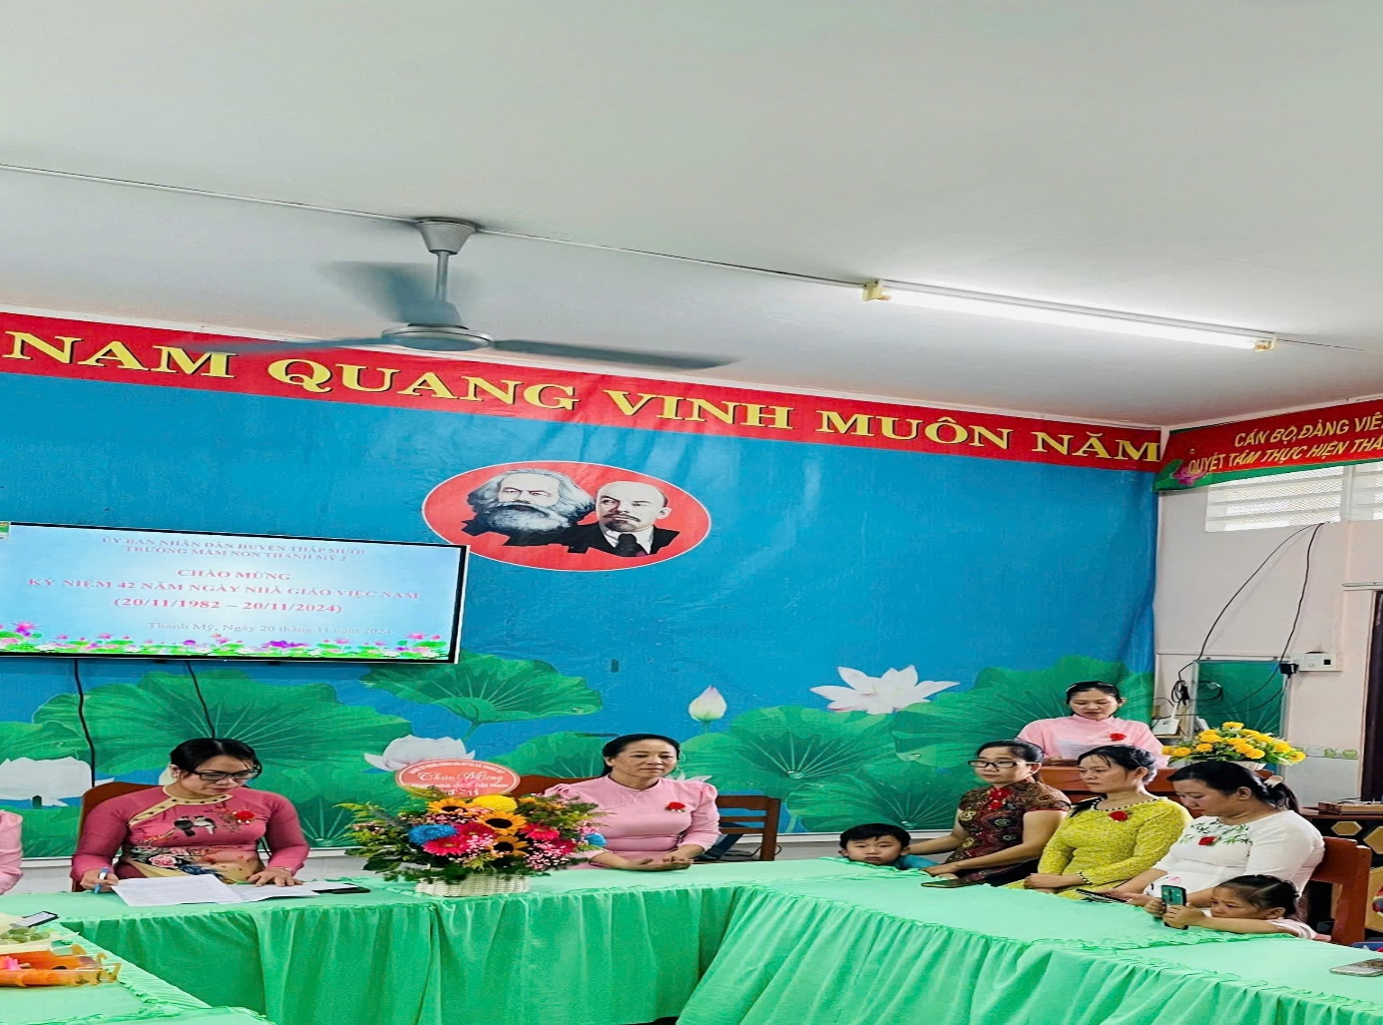

*Ban chấp hành công đoàn ôn lại truyền thống ngày nhà giáo Việt Nam 20/11*

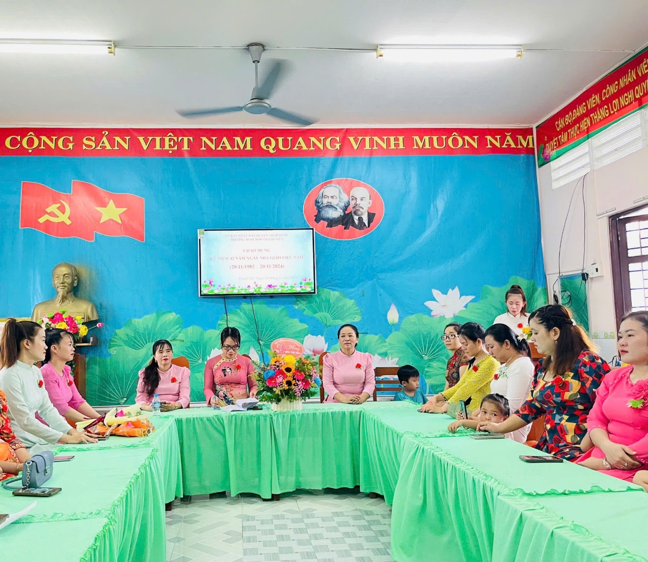

*Đại diện giáo viên lên phát biểu cảm nghĩ nhân ngày nhà giáo Việt Nam 20/11*

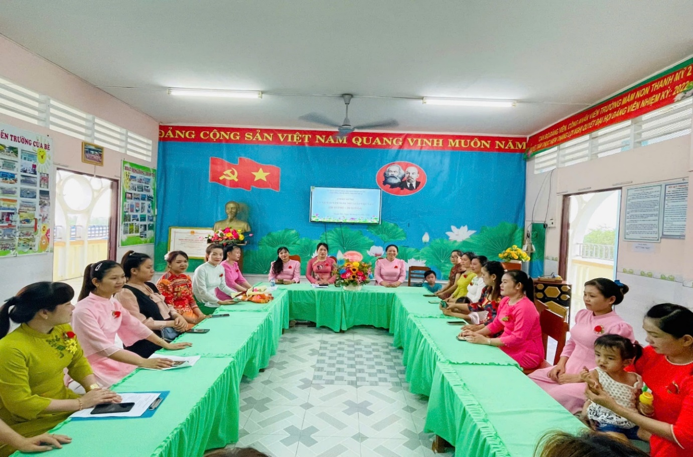

Tiếp theo Hiệu trưởng nhà trường gửi lời chúc mừng các thầy cô giáo nhân ngày Nhà giáo Việt Nam 20/11, mong rằng tập thể cán bộ, giáo viên, nhân viên luôn chia sẽ đoàn kết hướng dẫn hỗ trợ giúp đỡ yêu thương, cùng hợp sức phấn đấu, có như vậy tập thể mới có đủ sức mạnh trong thực hiện tốt các nhiệm vụ nuôi dưỡng, chăm sóc, giáo dục trẻ. Bác Hồ kính yêu chúng ta từng dặn dò trên con đường phát triển đất nước, tinh thần học tập đóng vai trò rất quan trọng, ý thức làm chủ không chỉ tỏ rõ ở tinh thần hăng hái lao động, mà còn phải tỏ rõ ở tinh thần say mê học tập và làm việc, để không ngừng nâng cao năng lực làm chủ của mình.

Hiệu trưởng thay mặt Ban giám hiệu nhà trường bày tỏ sự cảm ơn sâu sắc đến tập thể cán bộ giáo viên, nhân viên, các thầy cô giáo, quý phụ huynh luôn đồng hành cùng Ban Giám hiệu nhà trường và gửi lời cảm tới quí cấp Lãnh đạo các cấp chính quyền, địa phương Đảng ủy xã Thanh Mỹ, Ủy Ban nhân dân huyện Tháp Mười; Phòng Giáo dục và Đào tạo huyện Tháp Mười đã luôn quan tâm, giúp đỡ nhà trường và có những chỉ đạo sát sao. Mong rằng trong thời gian tiếp theo, trường Mầm non Thanh Mỹ 2 tiếp tục nhận được sự quan tâm từ quí cấp lãnh đạo ngành để nhà trường ngày càng phát triển hơn. Nhân ngày Nhà giáo Việt Nam 20/11 thay mặt Ban giám hiệu nhà trường Hiệu trưởng chúc tập thể cán bộ, giáo viên, nhân viên trường Mầm non Thanh Mỹ 2, tất cả các quí thầy cô giáo sẽ luôn vui khỏe, trẻ đẹp hạnh phúc, gặt hái nhiều thành công trong công tác. Các cô giáo Mầm non luôn giữ được ngọn lửa yêu nghề và truyền ngọn lửa nhiệt tình đó đến các thế hệ trẻ của mình. Chúc quí thầy cô giáo và tập thể cán bộ viên chức trường Mầm non Thanh Mỹ 2 có một ngày lễ thật ý nghĩa tràn đầy tình yêu thương và ấm áp, cuối năm luôn gặt hái và đạt được nhiều kết quả thắng lợi trong năm học 2024-2025. Chúc cho tất cả các cháu luôn mạnh khỏe, chăm ngoan học giỏi.

Nhân dịp kỉ niệm 42 năm ngày nhà giáo Việt Nam xin được gửi tới các thầy cô giáo lời chúc mừng mạnh khỏe, gia đình hạnh phúc, có nhiều niềm vui trong sự nghiệp trồng người.